新 书 推 荐

作者简介：

加瑞·耐尔博士(Gary Null)，是健康和营养领域的国际知名专家，著有70多本关于健康生活的书籍，以及100多部广受好评的全纪录片的导演。他是加瑞·耐尔秀的主持人，这是美国持续时间最长的全国性联合健康广播谈话节目。他住在美国纽约。

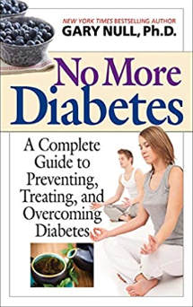
**************************
中文书名：《预防、治疗和克服糖尿病的完整指南》
英文书名：No More Diabetes: A Complete Guide to Preventing, Treating, and Overcoming Diabetes
作 者：Gary Null Ph.D.
出 版 社：Skyhorse
代理公司：ANA/Jessica Wu
页 数：448页
出版时间：2013年11月
代理地区：中国大陆
审读资料：电子稿
类 型：保健

内容简介：

随着美国人口的增长，糖尿病的发病率已上升到流行病的比例，因此，这种曾经不常见的疾病现在似乎无处不在。根据美国糖尿病协会的数据，美国目前有2580万成年人和儿童患有糖尿病，占人口的8.3%。加瑞·耐尔告诉我们，我们每个人都有能力通过营养和饮食方案、锻炼、心理镇定和健康的生活习惯来控制糖尿病。通过尖端的研究和明确的指导，加瑞告诉读者在不使用药物的情况下控制自己的健康。
你知道人参和芦荟有助于正常血糖水平吗?您是否考虑过疫苗是如何导致儿童糖尿病发病率上升的? 这本书提供了惊人的信息，可以拯救你的生命，以及成为最健康的自己的实用建议。此外，读者还可以找到一些建议，让你所爱的糖尿病患者控制自己的体重;让健康饮食变得有趣和吸引人的食谱;以及其他几位专家的意见，包括补充医学的先驱马丁·费尔德曼(Martin Feldman)博士和获奖的理查德·布朗(Richard Brown)博士，他讨论了压力对糖尿病的影响。

**************************
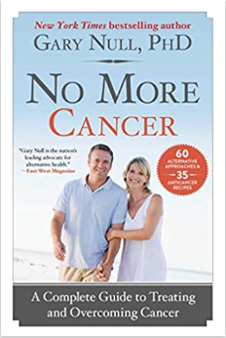
中文书名：《预防、治疗和克服癌症的完整指南》
英文书名：No More Cancer: A Complete Guide to Preventing, Treating, and Overcoming Cancer
作 者：Gary Null Ph.D.
出 版 社：Skyhorse
代理公司：ANA/Jessica Wu
页 数：256页
出版时间：2021年3月
代理地区：中国大陆
审读资料：电子稿
类 型：保健

内容简介：

有一个词比其他任何词都更让人恐惧:癌症。癌症诊断带来的身体、精神、情感和经济损失是巨大的，不仅影响癌症患者，还影响家庭和整个社区。仅在今年，就有大约60万美国人将死于癌症，而且预测没有任何好转的迹象。最近的估计告诉我们，41%的美国人在他们的一生中会被诊断出患有癌症，21%的人会死于这种毁灭性的疾病。癌症已经演变成一场全国性的危机，影响着我们每一个人。绝大多数在与癌症的斗争中失败的人接受的是标准的正统疗法。这些人可能从来没有质疑过他们的肿瘤学家，他们相信他们的医生拥有先进的教育水平，最新治疗方法的知识，以及所有现代研究工具。
在这本开创性的书中，作者揭穿了人们普遍认为药物和化疗是治疗癌症的唯一方法的观点，并探索了大多数主流医生永远不会与患者讨论的替代疗法。耐尔博士断言，有些食物和补品可以增强人体的免疫系统，实际上可以预防和逆转癌症。你知道吗?吃柠檬和甜瓜可以帮助平衡身体的PH值，从而有助于预防和治疗癌症。你知道纤维对健康饮食很重要，但你知道它能降低乳腺癌、结肠直肠癌、子宫癌和前列腺癌的风险吗?你听说过舞茸吗?它可以通过增强T辅助细胞的活性来杀死癌细胞。除了饮食，耐尔博士还讨论了重要的补品和草药以及你可能从未听说过的尖端疗法。有25个抗癌食谱和个人通过奈尔博士的方法找到健康的证明，这本书可以拯救你的生命。

请将反馈信息发至：吴伊裴（Jessica Wu）
安德鲁·纳伯格联合国际有限公司北京代表处
北京市海淀区中关村大街甲59号中国人民大学文化大厦1705室
邮编：100872
电话：010-82449901
传真：010-82504200
Email：Jessica@nurnberg.com.cn
网址：http://www.nurnberg.com.cn
微博：http://weibo.com/nurnberg
豆瓣小站：http://site.douban.com/110577/

